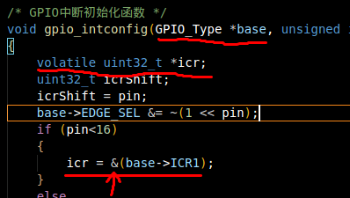

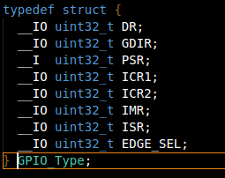

此处注意指针的使用，base结构体声明的时候使用的使指针形式，icr是个指针，在

Icr = &(base->ICR1)一行使用的是取地址符号，因为在结构体里面ICR1不是指针，此处容易出问题，需注意！！！



X为一个数组，sizeof(x)为数组总字节数，sizeof((x)[0])为数组x第0个元素所占字节数，所以以上是求数组x元素个数。